# WFPO - Questions d’examen

## Framework MVC – Projet Employés (Examen)

Sur base des fichiers donnés du projet final et de la base de données,

* ajoutez une table *projects* contenant les projets des employés ;
  + un projet se définit par un id, le numéro de l’employé chef de projet (*emp_no*), une description, une date de création et une date de modification,

|  |  |  |  |  |
| --- | --- | --- | --- | --- |
| **id** | **emp_no** | **description** | **created** | **modified** |
| 1 | 10001 | Projet 1 | 2020-10-15 12:00:00 | NULL |
| 2 | 110039 | Projet 2 | 2021-01-27 16:45:00 | NULL |
| 5 | 110039 | Projet 3 | 2021-01-30 18:15:00 | NULL |

Un projet possède un et un seul chef de projet.

Un chef de projet gère plusieurs projets.

Un employé est assigné à zéro ou plusieurs projets.

Un projet regroupe zéro à plusieurs employés.

* définissez les relations entre les tables *employees* et *projects*;
  + définissez l’index de clé étrangère *emp_no*,
  + définissez les contraintes ON DELETE et ON UPDATE de façon à empêcher toute suppression de clé primaire, et à appliquer la cascade en cas de modification.
* générez le modèle, le contrôleur et les templates de la table *projects* (bake) ;
* affichez dans le menu l'hyperlien *Afficher les projets* seulement si l’utilisateur est connecté, sinon le lien ne doit pas apparaître ;
* faites en sorte que l’action *index* s’exécute lorsque l’hyperlien *Afficher les projets* est activé (affichage de la liste des projets), et ce seulement si l’utilisateur est connecté.
* modifiez le template de la liste des projets de façon à afficher le nom du chef de projet et la liste des employés avec pour chacun un bouton rouge *Retirer* pour le retirer du projet (voir maquette ci-dessus).

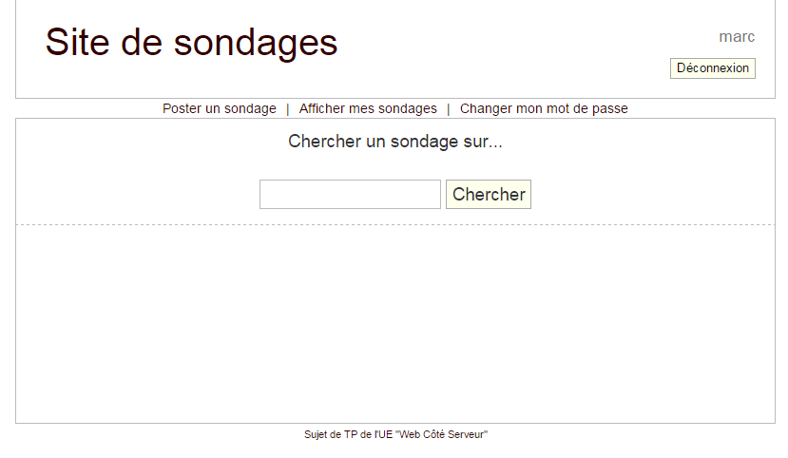

**Liste des projets**

**Projet 1 – Georgi Facello**

|  |  |
| --- | --- |
| Chirstian Koblick | **🗵** |
| Raimond Pintelas | **🗵** |

**Projet 2 – Vishwani Minakawa**

|  |  |
| --- | --- |
| Bezalel Simmel | **🗵** |

Départements | Employés | Afficher les projets | Front-office

*< Précédent* *Suivant >*

TP du cours Framework et POO côté serveur

Gestion des employés

* implémentez l'action *removeFromProject* qui répondra au clic sur ce bouton de façon à retirer l’employé du projet.

DELETE FROM `emp_project` WHERE `emp_no` = 10001 AND `project_id` = 1;

* faites en sorte qu’un utilisateur qui n’est pas connecté ne puisse pas exécuter cette action (même s’il tente d’écrire manuellement l’url adéquate).

**Contraintes d'implémentation:**

Veuillez respecter le modèle de conception MVC, utiliser le framework CakePHP comme base de travail, commenter de façon pertinente et documenter votre code source.

### Critères d'évaluation

**Pour atteindre le seuil de réussite, l’étudiant sera capable :**

*face au matériel et au logiciel adéquats et* *face à une structure informatique opérationnelle connectée à Internet, disposant des logiciels appropriés et de la documentation nécessaire, en utilisant le vocabulaire technique et l'orthographe adéquate, en respectant les normes et standards en vigueur, et au départ d’un nouveau cahier des charges ou du cahier des charges initial augmenté d’une nouvelle fonctionnalité ainsi que d’un framework proposés par le chargé de cours,*

* de déployer et d’exploiter le framework répondant aux consignes figurant dans le cahier des charges.

**Pour la détermination du degré de maîtrise, il sera tenu compte des critères suivants:**

* des techniques de programmation utilisées,
* la pertinence des commentaires dans le code,
* la lisibilité du code,
* l’adéquation du développement au modèle MVC,
* le degré d’autonomie atteint.